Presseinformation

Lars Platzhoff neuer CEO der Seifert Systems GmbH

Seit dem 1. Mai dieses Jahres ist Dipl.-Ing. und Dipl.-Wirt.-Ing. Lars Platzhoff neuer Geschäftsführer der Seifert Systems GmbH mit Sitz in Radevormwald. Er folgt auf Kai Kroll, der am Standort die technische Betriebsleitung übernimmt.
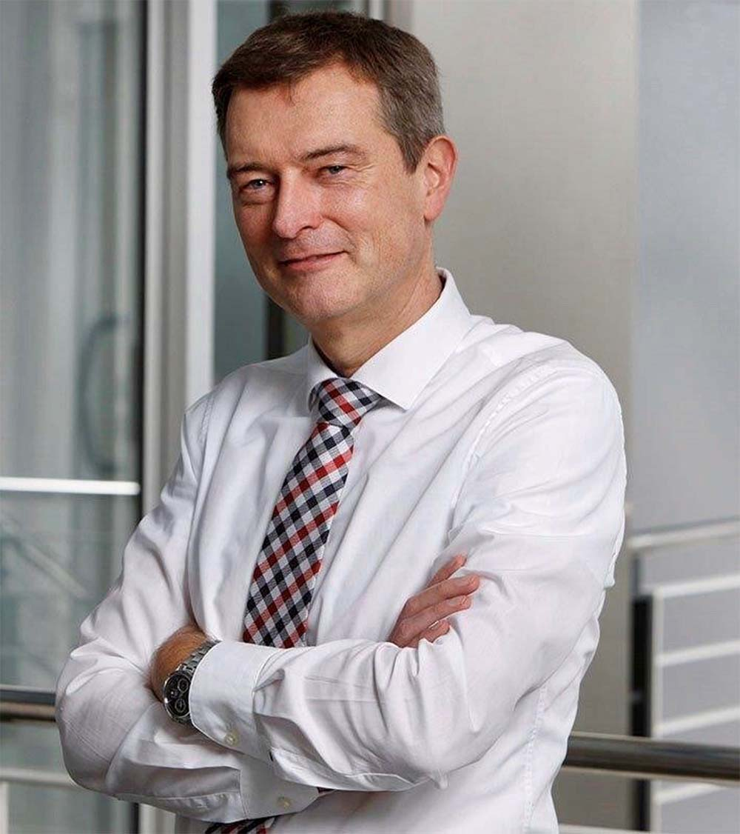

Bild: Dipl.-Ing., Dipl.-Wirt.-Ing. Lars Platzhoff ist seit dem 1. Mai 2020 neuer CEO der Seifert Systems GmbH

Lars Platzhoff wird den Ende 2019 neu eröffneten Standort in Radevormwald zu einem Kompetenzzentrum für Flüssigkeitskühlung- und Prozesskühlsysteme weiter ausbauen.
„Ich freue mich auf die neue Aufgabe, insbesondere auf die Zusammenarbeit mit einem internationalen und engagierten Team“, so der 50-jährige Ingenieur. „Mich hat die Firma Seifert mit ihrem zukunftsweisenden Produktportfolio, dem umfassenden Knowhow und ihren Wachstumsmöglichkeiten überzeugt.“
Der neue Geschäftsführer ist mit mehr als 20 Jahren Berufserfahrung im Auf- und Ausbau von Vertriebs-, Service-, Marketing- und Produkt-Management-Organisationen ein ausgewiesener Experte für das internationale Geschäft.
Als Elektrotechnik- und Wirtschaftsingenieur begann Platzhoff seine Laufbahn bei der ABB Analysentechnik im internationalen Vertrieb. Von dort wechselte er in die Geschäftsführung und den Vorstand der DURAG Group in Hamburg, einem weltweiten Marktführer der Feuerungs- und Emissionsmesstechnik.
In den vergangenen fünf Jahren leitete Platzhoff die Geschäfte einer namhaften, mittelständischen Unternehmensgruppe der Schaltschrank-Klimatisierung und Signaltechnologie.

Bilder: | Lars_Platzhoff | Zeichen: | 1383
Dateiname: | 202005015_pm_neuer_geschaeftsfuehrer | Datum: | 13.05.2020

Unternehmenshintergrund

Die Seifert Systems GmbH entwickelt und produziert seit mehr als 50 Jahren Klimatisierungstechnik für den Schaltschrankbau. Zum Produktsortiment der weltweit agierenden Unternehmensgruppe zählen unter anderem Kühlgeräte für den Innen- und Außeneinsatz, Dachaufsatz- und Peltier-Kühlsysteme, Luft/Wasser und Luft/Luft-Wärmetauscher, Filterlüfter, Schaltschrankheizungen und energieeffiziente LED-Beleuchtungstechnik sowie umfangreiches Zubehör. Die im nordrhein-westfälischen Radevormwald ansässige Muttergesellschaft unterhält Dependancen und Fertigungsstätten in Malta, der Schweiz, den USA und Australien. Durch ein großes Netz an Vertriebs- und Servicepartnern ist Seifert auf allen relevanten Märkten vertreten und unterstützt seine Kunden umfänglich mit kompetenter Beratung sowie modernen Berechnungs- und Simulationstools bei der optimalen Geräteauswahl und einem effizienten Thermal Management.

Kontakt:  Seifert Systems GmbH  Kai Kroll  Geschäftsführer  Albert-Einstein-Str. 3  42477 Radevormwald  Tel.: 02195 68994-0  Fax: 02195 6899420  E-Mail: info.de@seifertsystems.com  Internet: www.seifertsystems.com |  | gii die Presse-Agentur GmbH  Immanuelkirchstr. 12  10405 Berlin  Tel.: 0 30 / 53 89 65 - 0  Fax: 0 30 / 53 89 65 - 29  E-Mail: info@gii.de  Internet: www.gii.de

